Министерство образования и науки Российской Федерации

ФЕДЕРАЛЬНОЕ ГОСУДАРСТВЕННОЕ БЮДЖЕТНОЕ

ОБРАЗОВАТЕЛЬНОЕ УЧРЕЖДЕНИЕ ВЫСШЕГО

ОБРАЗОВАНИЯ

«САРАТОВСКИЙ НАЦИОНАЛЬНЫЙ ИССЛЕДОВАТЕЛЬСКИЙ ГОСУДАРСТВЕННЫЙ УНИВЕРСВИТЕТ

ИМЕНИ Н.Г.ЧЕРНЫШЕВСКОГО»

**ОТЧЕТ ПО ДИСЦИПЛИНЕ «АППАРАТНЫЕ СРЕДСТВА ВЫЧИСЛИТЕЛЬНОЙ ТЕХНИКИ»**

**ЛАБОРАТОРНАЯ РАБОТА№ 9**

Студента 1 курса факультета КНиИТ, направление

«Компьютерная безопасность»

Ивановой Ксении Владиславовны

Кафедра: «Теоретических основ компьютерной безопасности и криптографии»

Курс: 1 Семестр: 2

Проверено:

Доцент О.В. Мещерякова

(должность)                                (дата , подпись )                                     (инициалы, фамилия)

Задание 1

Скомпилируйте программу лаб. работы 11 (установка системных часов) в формате .exe , загрузите ее в отладчик (с произвольными параметрами командной строки) и проанализируйте PSP этой программы.

Код часов возьмем из предыдущей работы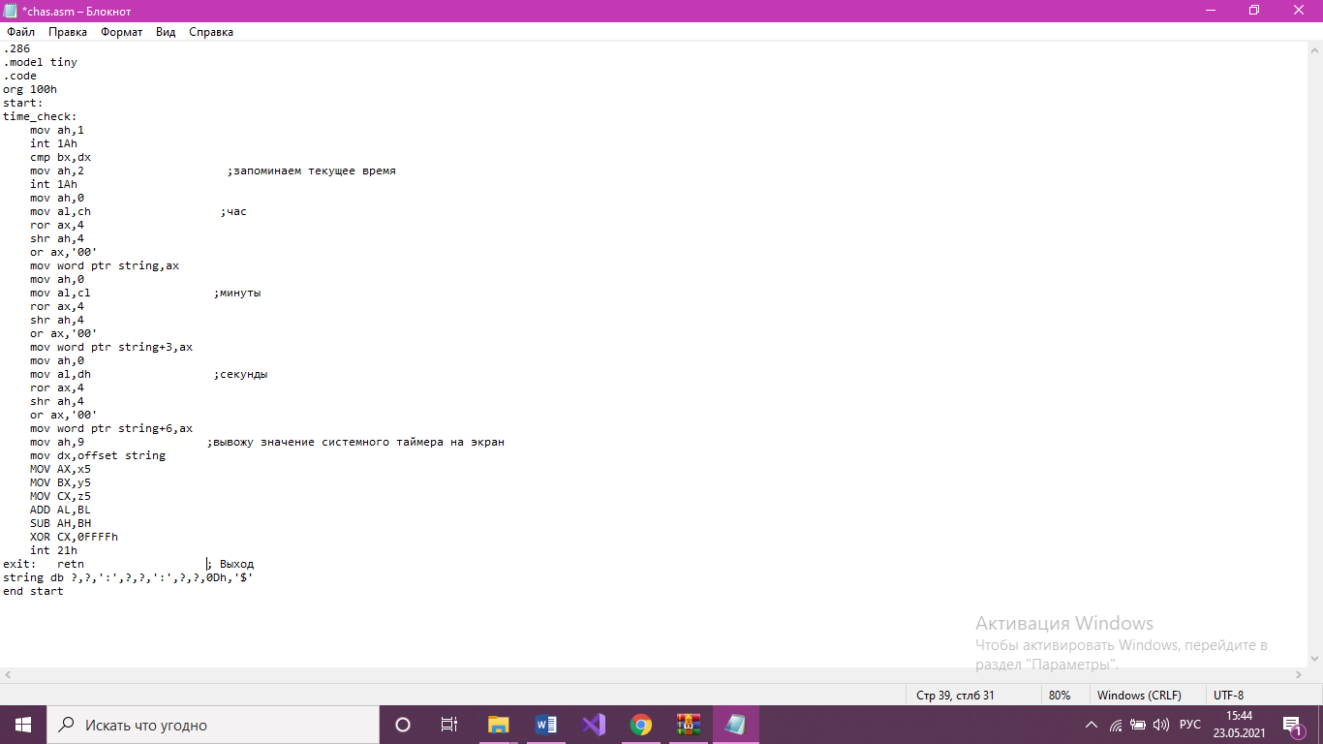Если посмотреть в папке , то с предыдущей работы у нас остался объектный файл и экзешный 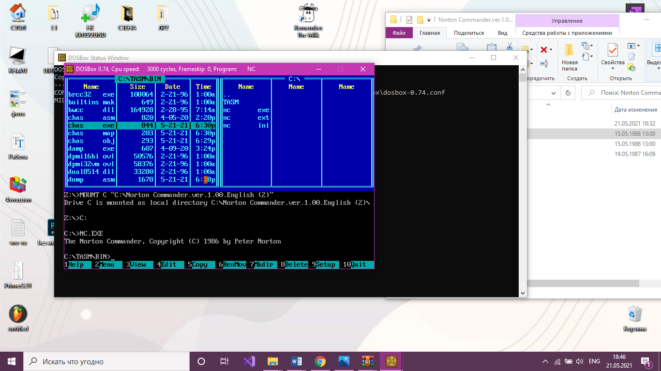

Проверим работает ли программа – ДА!

время выводится 3 раза, чтобы УЖЕ НАВЕРНЯКА

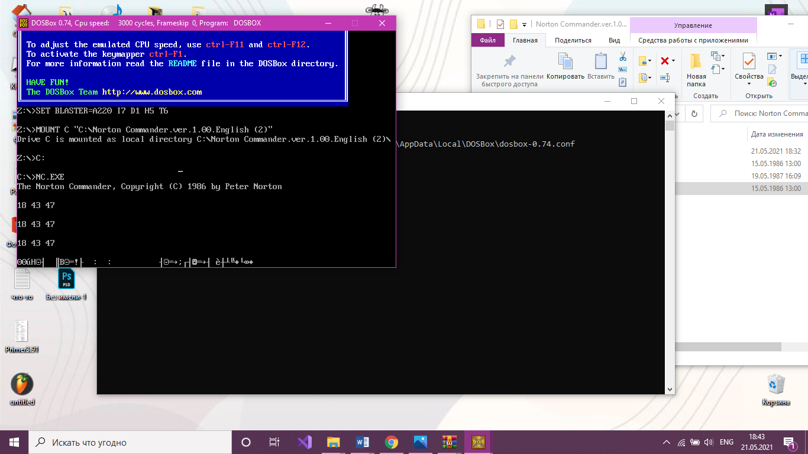

Теперь загрузим программу в Дебаггер и посмотрим что же происходит внутри

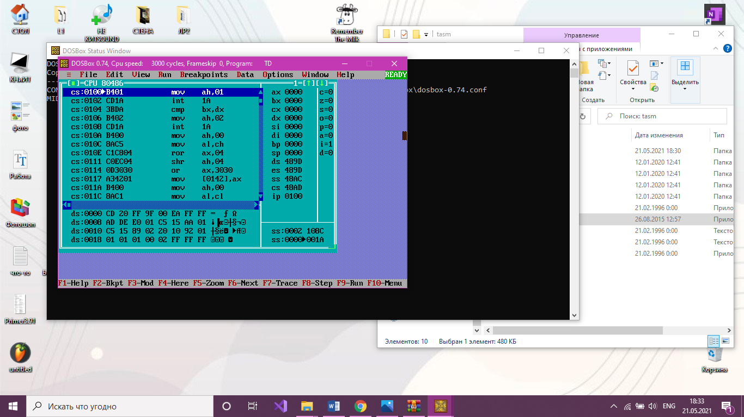

Тут мы видим машинные коды нашей программы



Тут сами команды на ассемблере



Это окошечко с регистрами и х состояниями ПОСЛЕ выполнения программы



Ниже видим прекрасный 16-ричный дамп памяти 

